粤物协培字[2023]24号

关于组织特种作业操作证培训班的通知

各物业服务企业及相关单位:
为进一步增强各单位特种作业人员的安全意识，提高安全操作技能，根据《安全生产法》、《国务院关于进一步加强企业安全生产工作的通知》、《特种作业人员安全技术培训考核管理规定》（国家安监总局第30号令）等法律法规规定，特种作业人员必须经过专门的安全技术理论和实践操作培训，并经考试合格，取得《特种作业操作证》方可上岗作业。为促进物业服务企业贯彻执行国家有关安全生产法律法规，加强安全生产管理，提高物业行业特种作业从业人员持证上岗率。本会联合广东省祥粤职业培训学院举办特种作业操作证培训班（含新考、复审、换证），现将特种作业操作证培训班有关事项通知如下：
一、培训对象及条件
（一）初训: 凡未取得《特种作业操作证》的从业人员，年满 18 周岁，初中（含）以上文化程度，身体健康，并无妨碍从事相应特种作业的疾病和生理缺陷，且男性不超过60周岁、女性不超过55周岁（登高架设作业/高处安装、维护、拆除作业，女性不超过50周岁），均可自愿报名。
（二）复训:已取得《特种作业操作证》复审、换证，在证书到期前，需提前3个月报名，不参加复审过期作废，不得从事相关工作。
二、培训内容
（一）低压电工培训内容
电工与电子技术基础知识，万用表等安全用具使用，电工绝缘手套等安全用具检查和使用，导线的连接，电机及控制线路、仪表、照明、工具材料、供配电柜、车间配电柜等作业现场安全防护技术，以及触电事故等作业现场的应急处理等实操技术技能。
（二）高压电工培训内容
电力系统基础知识，电工基础知识，电工仪表和测量，电力变压器，高压电器及成套配电装置，高压电力线路，过电压及其保护，继电保护与二次回路，变配电所电气运行及事故处理，电气安全技术、电气防火防爆和防静电、触电事故与急救等实操技术技能。
（三）登高架设作业培训内容
安全生产法律法规基础知识，登高架设作业基础知识，扣件式钢管脚手架，碗扣式钢管脚手架，门式钢管脚手架，工具式脚手架，模板支撑架，跨越架和登高架设施工现场伤害急救等知识和实操技术技能。
（四）高处安装、维护、拆除作业培训内容
个人防护用品安全帽、安全带、防滑鞋的佩戴和使用训练,移动平台操作实操,操作吊篮进行清洗作业实操,操作单人吊具进行清洗作业实操,电力、电信上杆作业实操,小型空调安装实操,个人防护用品安全帽、安全带、防滑鞋的佩戴和使用训练等理论知识和实操技术技能。
三、报名时间：自本通知下发之日开始长期接受报名。
四、开班时间：每月学员满25人即开班。
五、培训方式
（一）初训：线上学习+线下实操培训；
（二）复审、换证：线上学习；
（三）培训班地址：广州市天河区燕岭路123号3楼（广东省祥粤职业培训学院）。
六、培训项目及收费标准
工种类别 | 准操项目 | 学时 | 报名费
电工作业 | 高压电工作业 | 178 学时 | 1680元
 | 低压电工作业 | 148 学时 | 1500元
高处作业 | 登高架设作业 | 100 学时 | 1500 元
 | 高处安装、维护、拆除作业 | 100 学时 | 1500元
复审（领证后首 3 年）到期前 3 个月报名 |  | 8 学时 | 260 元
换证（领证后 6 年内）到期前 3 个月报名（含异地） |  | 8 学时 | 300 元
（一）报名费含培训材料费、考试费、制证工本费（每人含1次正考、1次补考）。
（二）收费方式：请汇款至以下账号
户名:广东省祥粤职业培训学院
账号:36022 0120 91000 91295
开户行:中国工商银行股份有限公司广州燕侨大厦支行
- 发票开具：在报名缴费成功后提交开票信息，由广东省祥粤职业培训学院在10个工作日内开具“非学历教育*培训服务费”普通电子发票发送到单位或学员指定的邮箱。
- 企业团体报名享受另行优惠，详情请咨询招生老师。
七、报名材料
类别 | 材料名称 | 初训 | 复训 | 异地换证
纸质 材料 | 1.近期白底小一寸彩照 2 张（背面写本人姓名） | √ | √ | √
 | 2.身份证复印件 1 份（正、反面复印在一张 A4 纸上） | √ | √ | √
 | 3.初中（含）以上学历证书复印件或户口本上注明初中以上学历页复印件 | √
 | 4.个人健康承诺书一份（本人签名） | √ | √ | √
 | 5.《广州市特种作业操作证核发申请表》原件 1 份 | √ | √ | √
 | 6.原《特种作业操作证》复印件和网查截图 |  | √ | √
 | 7.《广州市异地特种作业操作证到期换证申请表》（单位公章）原件 1 份 |  |  | √
 | 8.近三个月的广州社保证明 |  |  | √
电子 材料 | 9.近期白底小一寸彩照电子版（以身份证号命名） | √ | √ | √
 | 10.学员信息汇总表 | √ | √ | √
八、报考流程
（一）初训：每月2号前提交当月报考材料，经审核无误后安排理论培训及做题练习，次月安排培训考试计划。实操培训需本人到场学习后方可参加实操考试。
（二）复训（复审/换证）：每月2号前提交报名考材料，经审核无误后，次月安排培训、做题练习并参加理论考试（免实操考试）。
（三）考试合格后（理论/实操均为 80 分合格）颁发中华人民共和国应急部监制的特种作业操作证，由广州市应急管理局颁发证书，如考试不合格，均有一次补考机会。
九、证书样式及查询方式
（一）证书样式，电子证书与实体证书具有同等法律效力。
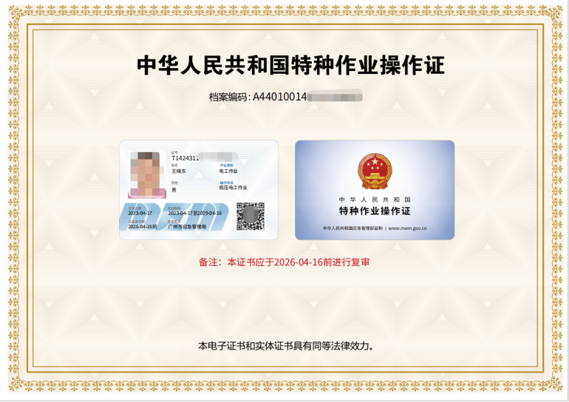
（二）证书查询
当前，只有以下2种途径查询证书真伪，不接受其他任何软件、网站或公众号查询入口的查询结果。
1.新版、旧版证书：进入应急管理部官网http://cx.mem.gov.cn/，依次点击“服务”、“服务大厅”、“特种作业操作证及安全生产知识和管理能力考核合格信息查询”，输入个人信息后查询;
2.新版正式：关注公众号“国家安全生产考试”，使用公众号中“扫码查询”扫描证书二维码获取真是证书信息。凡是直接使用微信“扫一扫”扫描证书二维码即可获取证书信息的情况，均为假冒证书。
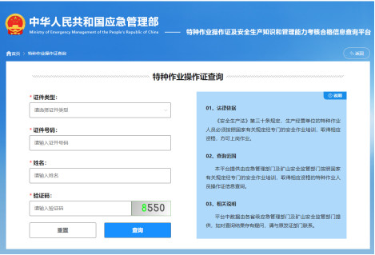
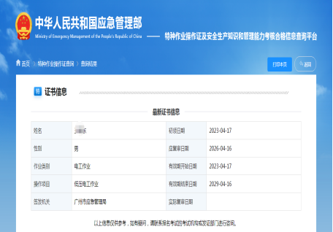
十、其他注意事项
（一）特种工培训课程具体实施工作，由广东省祥粤职业培训学院负责；
（二）参加培训的人员完成线上学习和通过考试后，由广州市应急局统一颁发证书；
（三）请各学员遵守课程相关学习规则。
十一、报名方式
（一）线上报名
手机端—直接登录gdwx.xyyxt.net，进行注册、报名、缴费。也可以直接扫码完成注册、报名、缴费。

线上报名缴费成功后2个工作日内会有教务老师跟进收集相关报名资料，学习培训时间统一由教务老师通知安排。
- 线下报名
请扫描下方二维码进入报名咨询群（陈老师：18148770510）。
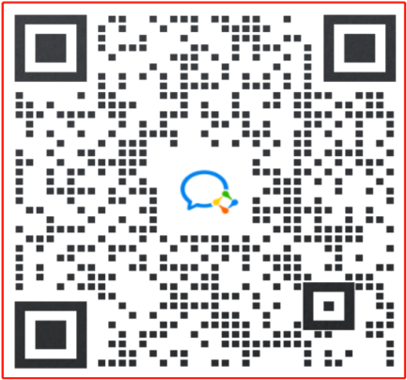

附件：1.个人健康承诺书
2.广州市特种作业操作证核发申请表
3.广州市异地特种作业操作证到期换证申请表

广东省物业管理行业协会
2023年8月17日
附件1
个人健康承诺书

广州市应急管理局:
本人（姓名: ，身份证号: ）承诺自己的身体没有妨碍从事相应特种作业的器质性心脏病、癫痫病、美尼尔氏症、眩晕症、癔病、震颤麻痹症、精神病、痴呆症以及其他疾病和生理缺陷等方面的疾病,身体健康状况完全可以胜任目前的特种作业岗位工作,如有隐瞒愿意接受任何处理,在工作过程中如出现任何由于身体疾病导致的后果,相关责任全部由我本人承担。

特此承诺

承诺人签字：
日期：

附件2
广州市特种作业操作证核发申请表
班别：
学号：
委托培训单位办证 个人办证□ 填表时间： 202 年 月 日
姓 名 |  |  |  |  |  |  | 性 别 |  |  |  | 粘贴小一寸白底彩照（22X32mm）
出生年月 |  |  |  | 身份证号
文化程度 |  |  |  | 身体状况 |  |  | 健康
单位全称 |  |  |  |  |  |  | 单位电话
个人手机  （必填） |  |  |  |  |  |  | 个人电话
通讯地址 |  |  |  |  |  |  | 邮编
操作资格  认定种类 | 新  申  请 | 申请作业类别
 |  | 申请作业项目
 | 复审  □  换证  □ | 申请作业类别 |  |  |  | □电工作业 □高处作业
 |  | 申请作业项目 |  |  |  | □低压电工作业 □高压电工作业  □高处安装、维护、拆除作业 □登高架设作业
 |  | 初次领证日期 |  |  |  | 年 月 日 |  |  |  | 上次复审日期 |  | 年 月
 |  | 证书编号 |  |  |  | T |  |  |  | 原发证机关
从事特种作业以来是否有违章违法责任事故记录或拒绝、阻碍安全生产监管监察部门监督检查的情形。
本人保证本次申请所填写内容和提交的材料真实，
并经社区或县级以上医疗机构体检健康合格。
签 字：
日 期： 年 月 日
以下内容在考试合格后由培训单位填写
安全培训日期 |  |  |  |  | 202 年 月 日
培训方式 |  |  |  |  | 面授
实修学时 |  |  |  |  | 8 学时
考试成绩  (注：已对学历证明、身份证复核并确定无误 ) |  |  |  |  | 理论成绩： |  |  |  | 培训单位：（盖章）  年 月 日
受理单位核查意见 |  |  | 经办人意见：
 |  |  | 审核人意见：
 |  |  | 审批人意见：

附件3
广州市异地特种作业操作证到期换证申请表
委托培训单位办证 □ 个人办证 □ 填表时间： 年 月 日
姓 名 |  | 性 别
出生年月 |  | 身份证号
文化程度 |  | 身体状况
个人电话 |  | 个人手机  （必填）
复  审  换  证 | 申请作业类别 | 电工作业（进网许可证换证）
 | 申请准操项目
 | 初次领证日期 |  |  | 证书编号
 | 上次复审日期 |  |  | 原发证机关
属地用工单位情况 | 本单位为驻穗单位，申请人为本单位职工，用工情况与社保一致。  联系人： 用工单位（盖章）：  联系电话： 日期：
本人声明：
1.从事特种作业以来无违章违法责任事故记录或拒绝、阻碍安全生产监管监察部门监督检查的情形。
2.经社区或县级以上医疗机构体检健康合格。
3.本次申请所填写内容和提交的材料真实、有效。

签名： 日期：
已核实国家安全监管总局查询平台,其证书信息完整，与IC卡一致。该证复审记录完整且在有效期内换证。

培训机构：（盖章）
年 月 日
以下内容在考试合格后由培训机构填写
国家系统培训班级名称 |  |  | 市宣教中心报考办理号
该学员已完成该项目安全培训学时、体检合格且考试成绩合格，学员身份证复印件、体检表原件、特种作业操作证（IC卡）复印件等资料已存档。

培训机构（盖章）：
年 月 日
受理单位核查意见 | 日期：

需提交材料：1、特种作业操作证（IC卡）原件；2、广州市社保证明或广州市入户证明

